1.ª Leitura: A leitura supõe duas vozes: o narrador e os Apóstolos. Deve prestar-se atenção a algumas palavras: helenistas, pregar (leia-se: prègar), reputação, Estêvão, Prócoro, Nicanor, Timão, Parmenas, prosélito, Antioquia (não Antióquia), consideravelmente.

Leitura dos Atos dos Apóstolos
Naqueles dias,
aumentando o número dos discípulos,
os helenistas começaram a murmurar contra os hebreus,
porque no serviço diário não se fazia caso das suas viúvas.
Então os Doze convocaram a assembleia dos discípulos e disseram:
«Não convém que deixemos de prègar a palavra de Deus,
para servirmos às mesas.
Escolhei entre vós, irmãos,
sete homens de boa reputação, cheios do Espírito Santo e de sabedoria,
para lhes confiarmos esse cargo.
Quanto a nós, vamos dedicar-nos totalmente à oração e ao ministério da palavra».
A proposta agradou a toda a assembleia;
e escolheram Estêvão, homem cheio de fé e do Espírito Santo,
Filipe, Prócoro, Nicanor, Timão, Parmenas e Nicolau, prosélito de Antioquia.
Apresentaram-nos aos Apóstolos
e estes oraram e impuseram as mãos sobre eles.
A palavra de Deus ia-se divulgando cada vez mais;
o número dos discípulos aumentava consideravelmente em Jerusalém
e submetia-se à fé também grande número de sacerdotes.

Palavra do Senhor.

2.ª Leitura: Há expressões e frases entre aspas que não contam para a leitura (estes sinais de escrita são intransmissíveis oralmente). Leiamos, pois, como se não houvesse aspas. Por exemplo: Para os incrédulos, porém, / «a pedra que os construtores rejeitaram / tornou-se pedra angular», / «pedra de tropeço / e pedra de escândalo».//

Leitura da Primeira Epístola de São Pedro

Caríssimos:
Aproximai-vos do Senhor, que é a pedra viva,
rejeitada pelos homens, mas escolhida e preciosa aos olhos de Deus.
E vós mesmos, como pedras vivas, entrai na construção deste templo espiritual,
para constituirdes um sacerdócio santo,
destinado a oferecer sacrifícios espirituais, agradáveis a Deus por Jesus Cristo.
Por isso se lê na Escritura:
«Vou pôr em Sião uma pedra angular, escolhida e preciosa;
e quem nela puser a sua confiança não será confundido».
Honra, portanto, a vós que acreditais.
Para os incrédulos, porém,
«a pedra que os construtores rejeitaram tornou-se pedra angular»,
«pedra de tropeço e pedra de escândalo».
Tropeçaram por não acreditarem na palavra,
à qual foram destinados.

Vós, porém, sois «geração eleita, sacerdócio real, nação santa,
povo adquirido por Deus, para anunciar os louvores»
d'Aquele que vos chamou das trevas para a sua luz admirável.

Palavra do Senhor.

ORAÇÃO DOS FIÉIS

P. Por Cristo, e pela mediação materna de Maria, confiamos a Deus nosso Pai, as orações do seu Povo sacerdotal, cantando:
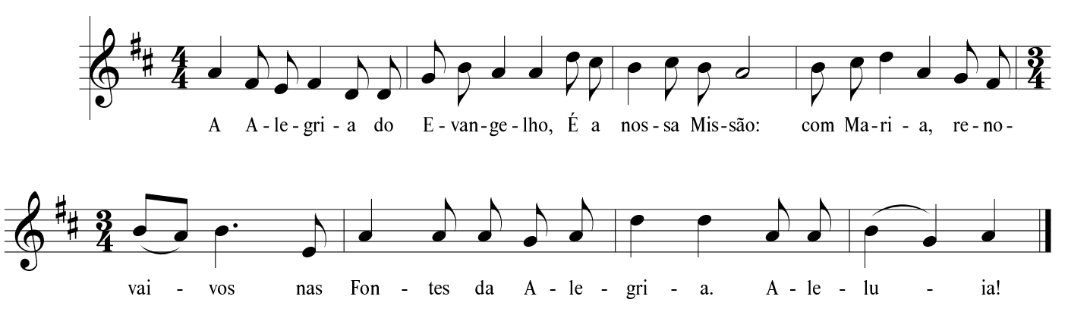

- Pelo Santo Padre Francisco e por todos os pastores da Igreja: para que, iluminados pelo Espírito de Cristo Ressuscitado, sejam para todos, sinal do amor e da ternura de Deus, que derruba os poderosos e exalta os humildes. Oremos.

- Por toda a humanidade e pelos seus governantes: para que o empenho no cuidado pela casa comum reúna a todos na construção de um mundo mais fraterno, onde cada um se sinta acolhido e respeitado nas suas próprias diferenças culturais e religiosas. Oremos.

- Por todas as crianças e suas famílias: para que o exemplo dos santos Francisco e Jacinta as inspirem a descobrir o sentido da vida e o valor da oração e da penitência, e vejam os seus direitos sempre respeitados. Oremos.

- Pelos doentes e por todos os que, cada dia, experimentam o mistério do sofrimento: para que a presença de Maria junto à Cruz lhes leve conforto, consolação e esperança. Oremos.

- Por todos nós aqui reunidos e por aqueles que se recomendam à nossa oração e intercessão junto de Nossa Senhora: para que o seu Imaculado Coração seja sempre o refúgio e o caminho que a todos conduz até Deus. Oremos.

P. Deus de bondade infinita que atendeis as súplicas do vosso Povo, por intercessão de Maria, Mãe do vosso Filho e Mãe da Igreja, ouvi a nossa oração e aumentai a nossa fé. Por N.S.J.C., que é Deus convosco na unidade do Espírito Santo.
R. Ámen.

